Муниципальное бюджетное дошкольное образовательное учреждение «Детский сад комбинированного вида № 4 «Теремок» города Новопавловска.

ПАСПОРТ МУЗЫКАЛЬНОГО ЗАЛА

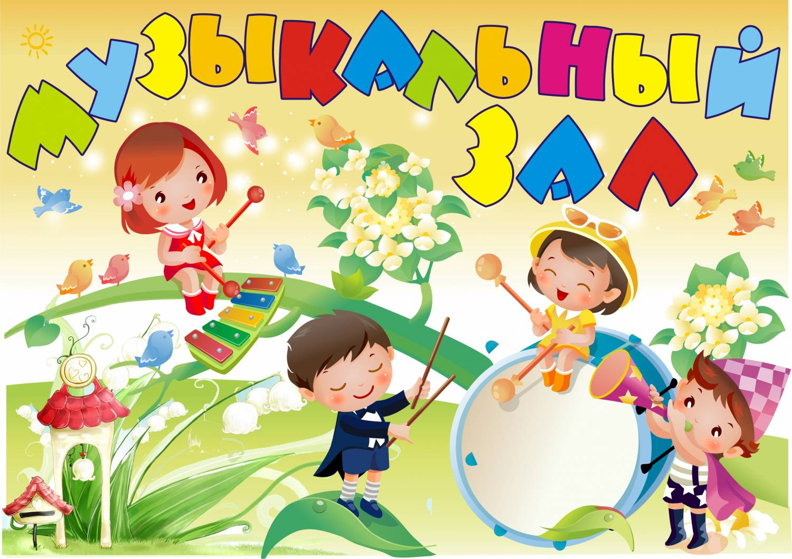

2022-2023 учебный год

Нормативно-правовая база

Нормативные документы

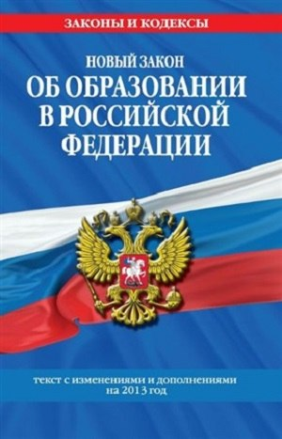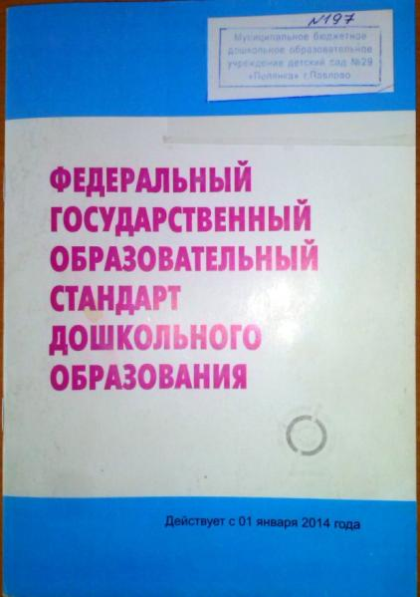

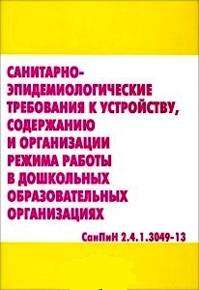

Основные нормативно-правовые акты, регламентирующие деятельность МБДОУ «Детский сад №4 «Теремок» г. Новопавловска

- «Всеобщая декларация прав человека» (принята Генеральной Ассамблеей ООН 10.12.1948)
- «Декларация прав ребенка» (принята ООН 20.11.1959)
- «Конвенция о правах ребенка» (одобрена Генеральной Ассамблеей ООН 20.11.1989) (вступила в силу для СССР 15.09.1990)
- «Конституция Российской Федерации» (принята всенародным голосованием 12.12.1993)
- «Семейный кодекс Российской Федерации» от 29.12.1995 №223-ФЗ (ред. от 12.11.2012)
- Федеральный закон от 29 декабря 2012г. №273-ФЗ "Об образовании в Российской Федерации" (принят Государственной Думой 21 декабря 2012 года. Одобрен Советом Федерации
26 декабря 2012 года)

- Федеральный государственный образовательный стандарт дошкольного образования (приказ Министерства образования и науки Российской Федерации от 20 июля 2011 г. N 2151, зарегистрирован Министерством юстиции Российской Федерации 14 ноября 2011 г., регистрационный N 22303).
- Указ Президента РФ от 01.06.2012г. №761 "О Национальной стратегии действий в интересах детей на 2012-2017 годы"
- Постановление Главного государственного санитарного врача РФ от 15 мая 2013г. №26 "Об утверждении СанПиН 2.4.1.3049-13 "Санитарно-эпидемиологические требования к устройству, содержанию и организации режима работы дошкольных образовательных организаций"
- Приказ Минобрнауки РФ от 30 августа 2013г. №1014 "ОБ УТВЕРЖДЕНИИ ПОРЯДКА ОРГАНИЗАЦИИ И ОСУЩЕСТВЛЕНИЯ ОБРАЗОВАТЕЛЬНОЙ ДЕЯТЕЛЬНОСТИ ПО ОСНОВНЫМ ОБЩЕОБРАЗОВАТЕЛЬНЫМ ПРОГРАММАМ - ОБРАЗОВАТЕЛЬНЫМ ПРОГРАММАМ ДОШКОЛЬНОГО ОБРАЗОВАНИЯ"
- Профессиональный стандарт педагога. (Приказ Минтруда России №544н от 18 октября 2013 г. Зарегистрировано в Минюсте 6 декабря 2013, № 30550
Порядок проведения аттестации педагогических работников организаций, осуществляющих образовательную деятельность. Утвержден приказом Министерства образования и науки Российской Федерации от 7 апреля 2014 г. N 276

- Устав муниципального бюджетного дошкольного образовательного учреждения «Детский сад комбинированного вида №4 «Теремок» города Новопавловска. Принят на общем собрании работников, протокол от 17.04.2015 года №1, утвержден постановлением администрации КМР СК от 14.05. 2015 г. №364
- Основная образовательная программа МБДОУ «Детский сад №4 «Теремок», разработанная на основе примерной общеобразовательной программы «От рождения до школы» под ред. Н.Е.Веракса, Т.С. комаровой, М.А.Васильевой (принята на заседании педагогического совета, протокол от 26.11.2015г. №2, утверждена приказом от 31.12. 2015г. №40-од)

- Программа развития МБДОУ «Детский сад №4 «Тере№2 мок» г. Новопавловска (принята на заседании педагогического совета, протокол от 26.11.2015г., утверждена приказом от 31.12. 2015г. №40-од)

Информация о музыкальном руководителе:

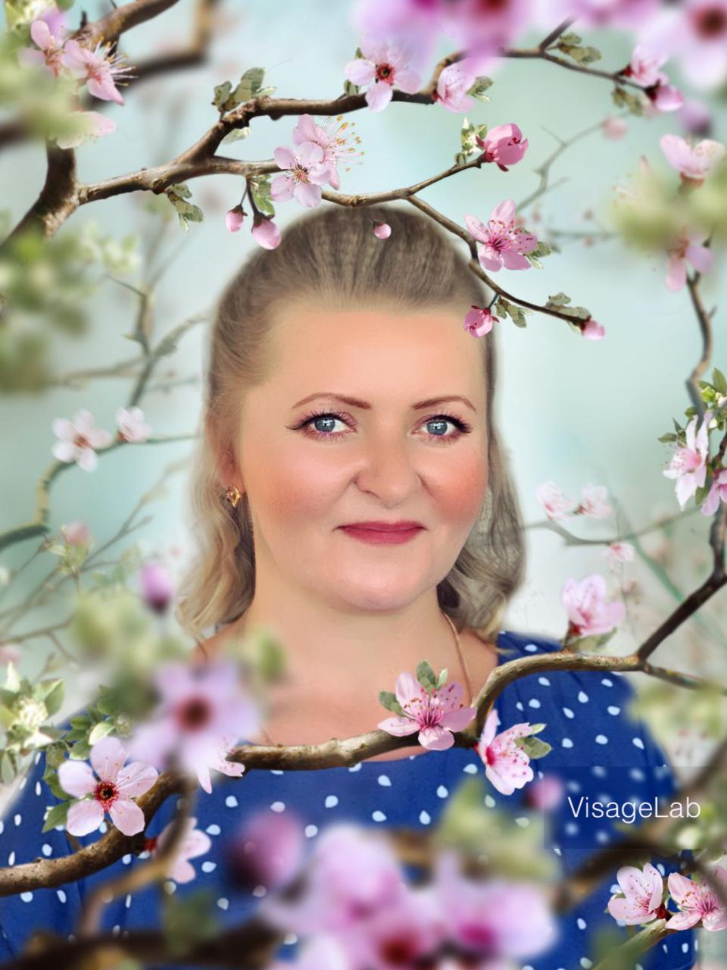

Ф. И. О. Котова Людмила Сергеевна
Уровень образования: высшее - «Пятигорский государственный гуманитарно-технологический университет» - 2012 г., среднее профессиональное - «Минераловодское музыкальное училище им. Сафонова.» - 2001г.
Профессиональная переподготовка: 2019 г. - Профессиональная деятельность музыкального руководителя в образовательной организации
Курсы повышения квалификации по дополнительной профессиональной программе: « Деятельность музыкального руководителя в условиях реализации ФГОС » - 72 часа СКИРО ПК и ПРО.,
2019 г. - «Дошкольная педагогика. Инновационные подходы к организации учебного процесса в условиях реализации ФГОС ДОО» - 72 часа. Центр педагогических инициатив и развития образования «Новый век».

Опыт работы: 8 лет
Занимаемая должность: музыкальный руководитель
Общий стаж работы: 7 лет
Категория (разряд), дата присвоения: - 28.12.2020 г. прошла аттестацию и получила высшую квалификационную категорию.

ТЕХНИЧЕСКИЕ ХАРАКТЕРИСТИКИ МУЗЫКАЛЬНОГО ЗАЛА

Музыкальный зал находится на втором этаже и состоит из 4-х помещений:
- раздевалка,
- умывальная комната,
- туалетная комната,
- музыкальный зал
Площадь музыкально зала – 96,4 кв.м.
Площадь раздевалки – 18 кв.м.
Площадь туалетной комнаты – 4.9 кв.м.
Площадь умывальной комнаты – 9,2 кв.м.
Освещение естественное 4 окна
Освещение искусственное. Восемь плафонов с лампами накаливания
Уровень освещения - норма
Наличие системы пожарной безопасности - имеется
Наличие системы отопления - имеется
Возможность проветривания помещения - имеется
Поверхность пола (удобная для обработки) Покрытие линолеумом

Цель паспортизации музыкально зала:
Проанализировать состояние музыкально зала, его готовность к обеспечению требований стандартов образования, определить основные направления работы по проведению в музыкальном зале образовательного процесса, прогнозировать перспективы развития.
Образовательная деятельность проводится с детьми от 2 до 7 лет. Психолого-возрастные и индивидуальные особенности детей от 2 до 7 лет описаны в рабочей программе.
Перечень документов музыкального руководителя
-Рабочая программа.
- Сценарии праздников и развлечений.
- Планы (перспективные и календарные) проведения занятий с детьми.
- Аналитический отчет о результатах работы за год
- Результаты мониторинга освоения детьми 2-7 лет ООП ДОО
- График работы музыкального руководителя.
- План по самообразованию.
- Консультации для воспитателей и родителей.

Занятия проводятся в соответствии с требованиями СанПин по расписанию в музыкальном зале:
Возрастные группы | Продолжительность занятия | Количество в неделю
Вторые группы раннего возраста (2-3 года)  2-е младшие группы (3-4 года)  Средние группы (4-5 лет)  Старшие группы (5-6 лет)  Подготовительные к школе группы (6-7 лет) | 10 минут  15 минут  20 минут  25 минут  30 минут | 2 раза в неделю  2 раза в неделю  2 раза в неделю  2 раза в неделю  2 раза в неделю

ОСНАЩЕНИЕ МУЗЫКАЛЬНОГО ЗАЛА

Помещение музыкально зала оснащено наглядными пособиями, игровым оборудованием, мебелью и техническими средствами обучения, в котором проводится игровая, учебная и воспитательная работа с детьми.

Информационная справка о раздевальной комнате
1.Стенд «Музыкальный уголок»
2. Стенд «Наше творчество»;
Информационная справка о музыкальном зале
В музыкальном зале имеется стульчик на каждого ребенка. Рабочий стол и стул для педагога. Ковер — 1шт.
Технические средства
1. Фортепиано — 1 ш.
2. Синтезатор — 1шт.
3. Микрофон — 1 шт.
4. Ноутбук — 1 шт.
5. Телевизор — 1шт.
6. Музыкальный центр - 1шт.
Наглядно-демонстрационный материал:
Портреты композиторов мира
Комплект наглядных пособий - «Музыкальные инструменты»
Презентации: «Под салютом победы»
«23 февраля»
Музыкальные инструменты.
1. Колокольчик — 15 шт.
2. Свистулька — 2 шт.
3. Труба — 1 шт.
4. Треугольник — 3 шт.
5. Маракас — 4 шт.
6. Дудочка — 5 шт.
7. Погремушка — 30 шт.
8. Барабан — 10 шт.
9. Металлофон — 2 шт.
10. Ложки — 20 шт.
11. Бубен — 5 шт.
12. Аккордеон — 8шт.
13. Гармошка — 1 шт.
Перечень карнавальных костюмов для взрослых.
1. Дед Мороз
2. Снегурочка
3. Снеговик
4. Карлсон
5. Матрешка
6. Петрушка - 2 шт.
7. Леший
8. Баба Яга — 2 шт.
9. Кикимора
10. Зима
11. Осень
12. Шапокляк.
Перечень карнавальных костюмов для детей.
1. Волк — 1 шт.
2. Кот — 1 шт.
3. Лиса — 1 шт.
4. Буратино — 1 шт.
5. Мышь — 2 шт.
6. Снеговик — 6 шт.
7. Сарафан народный — 9 шт.
8. Рубашки народные для мальчиков — 10 шт.
9. Костюмы «радуга» - 7 шт.
10. Костюмы в горох - 4 шт.
- Костюмы «Цыганские» - 6 шт.
- Костюмы военные — 12 шт.
- Костюмы моряцкие — 12 шт.
Атрибуты к танцам, играм - драматизациям, аттракционам, раздаточный материал.
1. Платочки синие — 12 шт.
2. Платочки оранжевые — 10 шт.
3. Платки красные— 5 шт.
4. Парики — 3 шт.
5. Шапочки картонные — 50 шт.
6. Султанчики (новогодний дождик) — 24 шт.
7. Снежки — 30 шт.
8. Флажки — 30 шт.
9. Цветы — 40 шт.
10. Шляпа большая, средняя, маленькая -10 шт.
11. Ширма — 1 шт.
12. Ёлка большая
13. Ёлка маленькая — 11 шт.
14. Плакаты (сезонное оформление)
15. Куклы Би ба бо— 10 шт.
16. Тазики — 5 шт.
17. Грибы 20 шт
18. Осенние листья 30 шт.
19. Пилотки – 20 шт.
20. Ленты атласные — 30 шт.
21. Портфель – 1 шт.
22. Самовар,
23. Сундук
24. Пилотки — 30 шт.
Информационная справка о туалетной комнате
Вспомогательное помещение — туалетная оснащена детским унитазом — 2шт
Информационная справка о умывальной комнате
Вспомогательное помещение — умывальная оснащена раковиной, уборочный инвентарь - ведро и швабра с маркировкой.
Список учебно-методической литературы
МБДОУ «Детский сад № 4 «Теремок» г.Новопавловска

№ п/п | Название книги | Авторы | Количество  (шт)
1 | Примерная общеобразовательная программа дошкольного образования «От рождения до школы» ФГОС | Под ред. Н.Е.Вераксы,  М.А. Васильевой , Т.С.Комаровой Москва, Мозаика-Синтез, 2014г. | 1
2 | Музыкальные праздники для детей в ДО (сборник сценариев). | Авт. З.В.Ходаковская  Москва ТЦ СФЕРА 2003 г. | 1
3 | Музыка и движение (для младших дошкольников) | Авт. С.И.Бекина  Москва «Просвещение» 1999 г. | 1
4 | Музыкальное развитие детей. Планирование деятельности на каждый месяц. ФГОС ДО | Авт. А.А.Петухова  Издательство «Учитель» 2016 г. | 1
5 | Справочник музыкального руководителя | Авт. Г.П. Анишина Издатьльский дом «МЦФЭР» 2013, 2014гг. | 7
6 | «Музыкальная палитра» - музыкальное воспитание в детском саду, семье и школе. | Авт. А.И.Буренина ООО Редакция журнала «Музыкальная палитра» 2009 - 2014гг. | 30
7 | «Музыкальный руководитель» | Авт. В,М,Кузина, Ю.В. Ильина ООО Издательский дом «Воспитание дошкольников» 2003 - 2013гг | 29
8 | Музыкальное развитие дошкольников.  Конструктор образовательной программы. СоответствуетФГОС | Авт. Н.В.Микляева ООО «ТЦ Сфера» 2015 г. | 1
9 | Музыкальное воспитание в детском саду с детьми 3-4 лет. СоответствуетФГОС | Авт. М.Б. Зацепина «Мозаика — Синтез» 2015 г. | 1
10 | Музыкальное воспитание в детском саду с детьми 2-7 лет. СоответствуетФГОС | Авт. М.Б. Зацепина, Г.Е. Жукова «Мозаика — Синтез» 2016 г. | 1
11 | Музыкальные занятия для всех возрастных групп. СоответствуетФГОС | Авт. Е.Н. Арсенина Издательский дом «Учитель» 2012 г. | 1

